**Cái bìa ở đây nè**

# Mục lục

1. Khởi động dự án:

1.1. Bối cảnh (Mô tả bối cảnh để đưa ra dự án)

1.2. Khảo sát chức năng

1.3. Ma trận trọng số các chức năng

1.4. Mô tả công việc của người quản trị dự án

1.5. Tính NPV, ROI và PayBack

1.6. Tuyên bố dự án

2. Lập kế hoạch dự án

2.1. Kế hoạch xây dựng nhóm dự án

2.2. Dự đoán chi phí dự án

2.3. Thỏa thuận nhóm

2.4. Phát biểu phạm vi

2.5. WBS

2.6. Gantt và sơ đồ mạng

2.7. Áp dụng mô hình Agile/Scrum

2.8. Danh sách rủi ro

3.Thực thi

3.1. Triển khai Git (nếu có)

3.2.Chương trình thảo luận cho buổi họp hóm

* Mục đích của buổi họp
* Thời gian, địa điểm
* Chương trình thảo luận
  + Báo cáo chi tiết vấn đề
  + Thảo luận vấn đề
  + Tổng kết

3.3.Báo cáo tiến độ dự án

* Xem mẫu báo cáo tiến độ hàng tháng
* Tham khảo slide báo cáo tiến độ(đồ án chuyên ngành).

3.4.Lý do thay đổi (nếu có)

* Nội dung thay đổi (so với kế hoạch có thể thay đổi về: nhân sự, ngân sách, thời gian, phương pháp, ....)  
  Lý do có những thay đổi đó.

4.Kiểm soát

4.1.Giải pháp ngăn chặn vượt phạm vi và gia tăng chi phí

4.2.Cập nhật NPV, ROI, PayBack

5.Kết thúc

5.1.Viết báo cáo tổng kết

5.2.Viết bài học kinh nghiệm

5.3.Báo cáo tổng kết

**Tài liệu tham khảo**

# 1. Khởi động dự án:

## 1.1. Bối cảnh (Mô tả bối cảnh để đưa ra dự án):

* Đáp ứng nhu cầu của địa phương
* Cải thiện thời gian xác định loài hoa cho người dùng
* Đưa sản phẩm đến tay người dùng
* Tạo đà phát triển về mảng trí tuệ nhân tạo để phục vụ cho đời sống
* Nâng cao thu nhập, đem đến những giá trị cho xã hội
* Bổ sung giá trị nguồn nhân lực của doanh nghiệp

(qua)

## 1.2. Khảo sát chức năng

|  |  |  |
| --- | --- | --- |
| **STT** | **Tên Use Case** | **Mô tả** |
| **B1** | Nhận diện | Người dùng sử dụng ứng dụng để nhận diện hoa |
| **1** | Chụp ảnh/ Nhận diện realtime | Người dùng sử dụng camera chụp ảnh hoa để nhận diện, hoặc nhận diện realtime. |
| **2** | Nhận diện trong bộ sưu tập | Người dùng lấy ảnh có sẵn trong bộ sưu tập của máy để nhận diện hoa |
| **B2** | Xem thông tin chi tiết về loài hoa |  |
| **1** | Xem thông tin chi tiết của 1 loài hoa | Xuất thông tin chi tiết về loài hoa như hình ảnh, bộ, họ, chi, loài, tên danh pháp, tên khoa học, và nơi phân bố của loài hoa ấy. |
| **2** | Xem thông tin chi tiết của tất cả hoa có trong tập dữ liệu | Xuất tất cả hình ảnh và tên khoa học của tất cả loài hoa có trong tập dữ liệu hiện tại |
| **B3** | Đăng ký thành viên | Thực hiện đăng ký tài khoản. Sau khi đăng ký và đăng nhập vào phần mềm, người dùng có thể sử dụng các chức năng **B4** và **B5**. |
| **B4** | Người dùng đóng góp vào tập dữ liệu | Cho phép người dùng đóng góp dữ liệu về loài hoa vào tập dữ liệu |
| **1** | Đăng nhập/ Đăng ký | Đăng nhập bằng Google, hoặc Facebook. Người dùng cần đăng nhập để thực hiện chức năng đóng góp này |
| **2** | Đóng góp | Người dùng đóng góp thêm vào tập dữ liệu hoa bằng cách chụp và gửi ảnh hoa kèm theo tên hoa tương ứng. |
| **B5** | Lưu lịch sử các hoa đã nhận diện gần đây | Chức năng này cũng cần phải đăng nhập mới sử dụng được.  Khi người dùng nhận diện hoa, sẽ lưu lại lịch sử 20 lần nhận diện gần nhất. |

## 1.3. Ma trận trọng số các chức năng

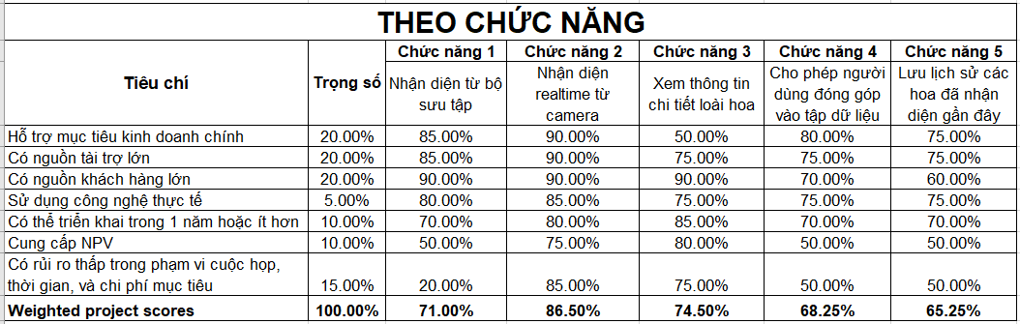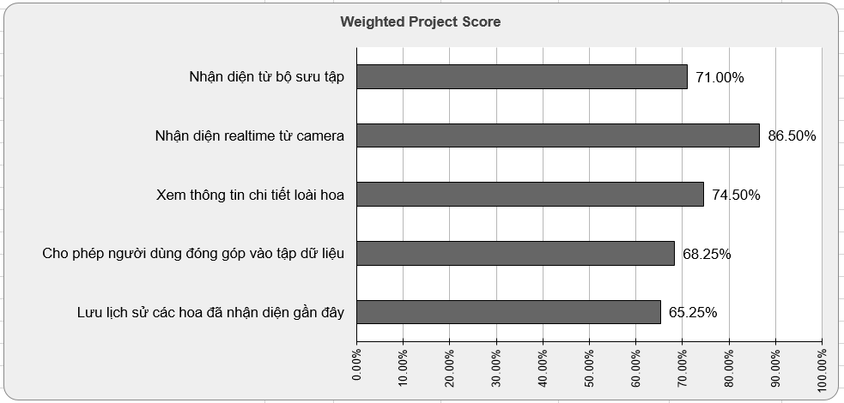

## 1.4. Mô tả công việc của người quản trị dự án

**Nhiệm vụ:**

* Quản lý hoạt động của các thành viên trong nhóm một các hiệu quả nhất
* Phân tích yêu cầu, nghiệp vụ dự án
* Lên kế hoạch, giới hạn thời gian, công việc cho các chức năng
* Ước lượng ngân sách một các cụ thể
* Báo cáo tiến độ cho nhà đầu tư và các bên liên quan

**Trách nhiệm chính:**

* Xử lý kịp thời khi có các thay đổi, tình huống phát sinh, đảm bảo rằng tất cả các bên được thông báo về những thay đổi mới nhất, từ đó theo tiến độ và ngân sách.
* Phối hợp xây dựng quy trình hướng dẫn, tài liệu đào tạo và các tài liệu khác khi cần để thúc đẩy dự án.
* Xác định và phát triển các cơ hội mới với khách hàng.
* Có được sự chấp nhận của khách hàng đối với các sản phẩm dự án.
* Đàm phán, thuyết phục và chăm sóc khách hàng trong toàn dự án, đặc biệt là những giai đoạn chuyển tiếp.
* Tiến hành đánh giá dự án và xác định điểm mạnh, điểm yếu.
* Chịu trách nhiệm cho toàn bộ dự án.

**Kỹ năng và kinh nghiệm:**

* Khả năng lãnh đạo, làm việc dưới áp lực.
* Hiểu biết sâu sắc về phương pháp quản lý dự án chính thức.
* [Kỹ năng quản lý thời gian](https://vn.joboko.com/blog/ky-nang-quan-ly-thoi-gian-la-gi-nsi667) để đáp ứng thời hạn cho các dự án phụ trách.
* Kinh nghiệm quản trị,phát triển dự án.
* Khả năng giao tiếp và truyền đạt thông tin.
* Kỹ năng giải quyết vấn đề.

**Trình độ:**

* Có bằng đại học CNTT, chuyên ngành Kỹ thuật phần mềm;
* Có các chứng chỉ quản trị dự án;
* Có bằng ngoại ngữ.

## 1.5. Tính NPV, ROI và PayBack

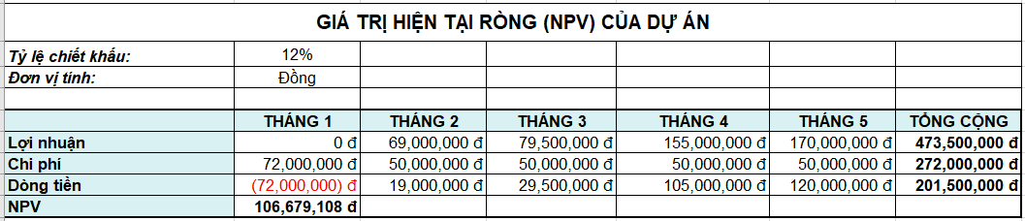

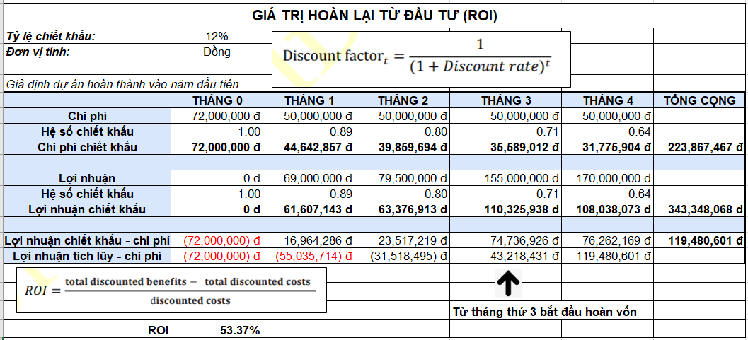

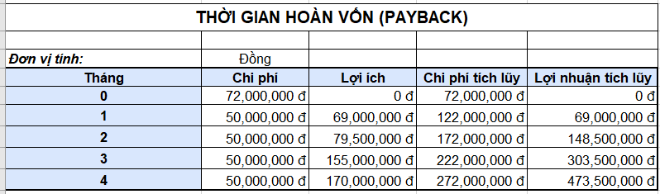

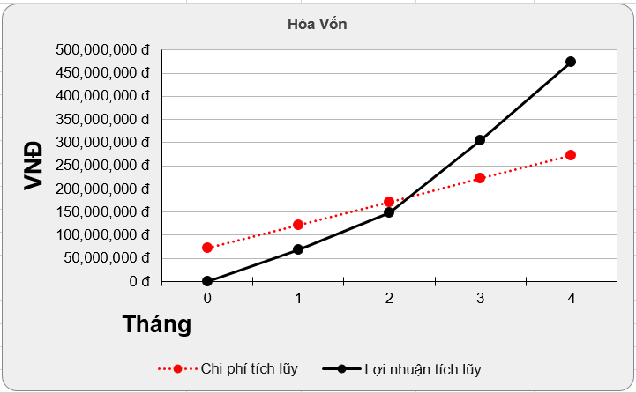

## 

## 1.6. Tuyên bố dự án:

**Bản tôn chỉ dự án**

|  |  |  |
| --- | --- | --- |
| **1.0 Xác định dự án** | | |
| **Tên dự án** | Xây dựng ứng dụng nhận diện loài hoa | |
| **Chú thích** | Nghiên cứu, đào tạo mô hình nhận diện loài hoa bằng PyTorch.  Sử dụng mô hình xây dựng được để phát triển thành ứng dụng điện thoại (Android, iOS, …). | |
| **Nhà tài trợ** | Trường Đại học Đà Lạt. | |
| **Người quản lý dự án** | Phạm Bá Xuân Duy.  [1710156@dlu.edu.vn](mailto:1710156@dlu.edu.vn) | |
| **Nguồn lực của nhóm dự án** | Hệ thống Server | Nhóm chuyên gia về hoa,... |

|  |
| --- |
| **2.0 Lý do kinh doanh dự án** |
| * Giải quyết bài toán nhận diện loài hoa sử dụng học sâu. * Đưa các công nghệ - kỹ thuật mới vào đời sống. * Đáp ứng nhu cầu của địa phương. * Tăng hiệu quả trong chuỗi giá trị về du lịch,sinh học. * Nâng cao thu nhập, đem đến những giá trị cho xã hội. * Bổ sung giá trị nguồn nhân lực của doanh nghiệp. |

|  |
| --- |
| **3.0 Mục tiêu dự án** |
| * Nghiên cứu kiến thức về lĩnh vực học sâu. * Tìm hiểu các công cụ được sử dụng trong học sâu, và chọn ra các công cụ phù hợp để áp dụng vào dự án. * Xây dựng mô hình có tỷ lệ dự đoán cao trên 95%. * Xây dựng ứng dụng giúp người dùng nhận diện các loài hoa ở Đà Lạt. * Phát triển ứng dụng di động có hiệu năng xử lý nhận diện nhanh. * Đánh giá kết quả, khó khăn, bất cập còn tồn tại và đề xuất phương hướng phát triển. |

|  |
| --- |
| **4.0 Phạm vi dự án** |
| * Lý giải về dự án:Nguồn gốc ra đời, vai trò của dự án. * Xây dựng ứng dụng trên hai hệ điều hành là Android và iOS. * Các loài hoa đặc trưng hoặc ít người biết ở thành phố Đà Lạt (cố gắng tìm những hoa có đặc trưng giống nhau để đưa vào mô hình). * Các yêu cầu để đánh giá sự thành công của dự án: Dự án thành công phải thỏa mãn các yêu cầu như chi phí thực tế nằm trong ngân sách cho phép của dự án, phải đảm bảo dự án hoàn vốn càng sớm càng tốt. |

|  |  |
| --- | --- |
| **5. Các điều khoản dự án** | |
| **Tên** | **Miêu tả** |
| **Khung làm việc** | Lộ trình tổng thể để phác thảo các thành phần chính của các hoạt động được ghi nhận |
| **Điều lệ dự án** |  |
| **Mô hình logic** | Phác thảo các hoạt động, kết quả, biện pháp. |
| **Nền tảng dự án** | Bổ sung các định nghĩa và kết quả của tôn chỉ dự án. |
| **Tóm tắt nghiên cứu** | Bao gồm nghiên cứu chung, nghiên cứu về học sâu, mạng nơron tích chập, ... |
| **Hướng dẫn** | Bao gồm hướng dẫn sử dụng chương trình chung và hướng dẫn sử dụng hệ thống. |
| **Công cụ và tài nguyên** | Bao gồm các phần mềm, công cụ, phiên bản hệ điều hành, môi trường, bộ dữ liệu, máy ảo. |
| **Giao tiếp/ Kế hoạch thực hiện** | Bản chi tiết kế hoạch triển khai dự án. |
| **Ứng dụng** | Chứa mô hình đã được huấn luyện, chức năng lấy dữ liệu hình ảnh từ thiết bị của người dùng, chức năng dự đoán hình ảnh. Ngoài ra, còn có các hướng dẫn sử dụng, thông tin chung của ứng dụng. |

|  |  |  |
| --- | --- | --- |
| **6. Cột mốc** | | |
| **STT** | **Các sự kiện /cột mốc quan trọng** | **Ngày** |
| **1** | Tìm hiểu các thức hoạt động, công cụ của học sâu.  Chọn ra các công cụ cần thiết trong quá trình phát triển ứng dụng. | 03/01/2021 |
| **2** | Phân tích các yêu cầu nghiệp vụ của ứng dụng. | 15/01/2021 |
| **3** | Xây dựng bộ dữ liệu hình ảnh. | 20/01/2021 |
| **4** | Cài đặt và cấu hình môi trường máy tính sử dụng. | 20/02/2021 |
| **5** | Xây dựng các mô hình nhận diện loài hoa | 25/02/2021 |
| **6** | Thử nghiệm và so sánh hiệu suất giữa các mô hình và chọn ra mô hình tối ưu nhất. | 25/03/2021 |
| **7** | Xây dựng ứng dụng nhận diện loài hoa dựa vào mô hình đã xây dựng. | 25/04/2021 |
| **8** | Viết báo cáo và tài liệu hướng dẫn sử dụng. | 25/05/2021 |
| **9** | Triển khai ứng dụng. | 28/05/2021 |
| **10** | Đánh giá những hạn chế và rút kinh nghiệm. | 01/06/2021 |
| **11** | Phát triển lại các chức năng còn thiếu sót. | 02/06/2021 |

|  |  |
| --- | --- |
| **7. Các vấn đề chính** |  |
| **Mức độ nghiêm trọng** | **Mô tả** |
|  | Bộ dữ liệu huấn luyện mô hình |
|  | Độ chính xác của mô hình |
|  | Tốc độ xử lý của ứng dụng |
|  | Quản lý thời gian phát triển |
|  | Công nghệ còn hạn chế |
|  | Nhận thức của nhân viên và người quản lý. |

|  |  |
| --- | --- |
| **8. Rủi ro** | |
| **Mức độ nghiêm trọng** | **Mô tả** |
| Trung bình | Thiếu giao tiếp,gây sự thiếu rõ ràng và nhầm lẫn |
| Thấp | Hoạt động pháp lý trì hoãn hoặc tạm dừng dự án |
| Thấp | Dự án hoãn các bên tham quan |
| Trung bình | Khó khăn về kỹ thuật |
| Thấp | Cắt giảm ngân sách bất ngờ |
| Thấp | Bản nâng cấp, bổ sung của mô hình không còn tương thích, phù hợp |

|  |
| --- |
| **9. Tiêu chí thành công của dự án** |
| * Mô hình nhận diện loài hoa có tỉ lệ nhận diện chính xác ~90% * Nhận diện được ít nhất 20 loài hoa ở địa bàn Đà Lạt * Nhận diện real-time giúp tăng tốc độ nhận diện * Ứng dụng dễ sử dụng |

|  |
| --- |
| **10. Các nhân tố thành công chính yếu** |
| * Thu thập dữ liệu và đánh nhãn dữ liệu một cách chính xác * Mô hình có tốc độ nhận diện nhanh * Mô hình có độ chính xác cao * Ứng dụng thân thiện và dễ sử dụng với người dùng |

|  |  |  |
| --- | --- | --- |
| **11. Vai trò và trách nhiệm** | | |
| **Tên** | **Vai trò** | **Trách nhiệm** |
| Phạm Bá Xuân Duy | Quản lý dự án | Lên kế hoạch và triển khai dự án |
| Phạm Hoàng Việt | CIO | Giám sát dự án |
| Bùi Đức Hoàng Lâm | Chuyên gia | Thực hiện dự án |
| Nguyễn Đức Đề | Chuyên gia | Thực hiện dự án |
| Hoàng Minh Khôi | Bảo vệ | Tester |

# 2. Lập kế hoạch dự án

## 2.1. Kế hoạch xây dựng nhóm dự án

|  |  |  |
| --- | --- | --- |
| **Tên kế hoạch** | **Hành động** | **Kết quả** |
| **Quản lý Tích hợp Dự án** | Xây dựng kế hoạch quản trị dự án | Giám sát và kiểm soát công việc của dự án  Thực hiện kiểm soát thay đổi đồng bộ |
| **Quản lý Phạm vi Dự án** | Lập kế hoạch quản trị phạm vi  Thu thập các yêu cầu  Xác lập phạm vi  Tạo lập WBS | Xác nhận phạm vi  Kiểm soát phạm vi |
| **Quản lý Thời gian Dự án** | Lên kế hoạch quản trị thời gian biểu  Xác định các hoạt động  Sắp xếp thứ tự thực hiện hoạt động  Ước lượng nguồn lực cho các hoạt động  Ước lượng thời gian thực hiện từng hoạt động  Xây dựng thời gian biểu | Kiểm soát thời gian biểu |
| **Quản lý Chi phí Dự án** | Lên kế hoạch kiểm soát chi phí  Ước tính chi phí  Quyết định về ngân sách | Kiểm soát chi phí |
| **Quản lý Chất lượng Dự án** | Lên kế hoạch kiểm soát chất lượng | Kiểm soát chất lượng |
| **Quản lý Nhân sự Dự án** | Lên kế hoạch quản lý nhân sự | Kiểm soát nhân sự |
| **Quản lý Giao tiếp Dự án** | Lên kế hoạch quản lý giao tiếp | Kiểm soát mối quan hệ. Cập nhật tài liệu dự án |
| **Quản lý Rủi ro Dự án** | Lên kế hoạch quản lý rủi ro  Nhận biết rủi ro: số lượng, tính chất, giải pháp xử lý  Lên kế hoạch xử lý | Kiểm soát và xử lý rủi ro.  Cập nhật tài liệu dự án. |
| **Quản lý Đấu thầu Dự án** | Lên kế hoạch đấu thầu dự án | Kế hoạch quản lý đầu tư.  Tuyên bố đấu thầu.  Tài liệu đấu thầu.  Tiêu chí lựa chọn nguồn.  Quyết định chọn mua.  Thay đổi yêu cầu |
| **Quản lý Các bên liên quan Dự án** | Lên kế hoạch quản lý các bên liên quan | Kiểm soát các bên liên quan.  Cập nhật tài liệu dự án. |

## 2.2. Dự đoán chi phí dự án

Đơn vị tính: nghìn đồng

Số ngày đi làm trong tháng: 26 (?)

|  |  |  |
| --- | --- | --- |
|  | **Đơn vị** | **Chi phí cho mỗi đơn vị** |
| **Lương người quản trị dự án** | 8 giờ/ ngày | 346 |
|  | 1 tháng | ***9 000*** |
| **Nhân viên (4 người)** | 8 giờ | 1 000 |
|  | 1 tháng | ***26 000*** |
| **Đầu tư trang thiết bị** | Lần đầu | ***25 000*** |
| **Chi phí phát sinh khác** | tháng | ***12 000*** |
| **Tổng chi phí trong tháng đầu tiên của dự án** | | **72 000** |
| **Chi phí bảo trì cho tháng tiếp theo** | tháng | 3 000 |
| **Chi phí phát sinh trong các tháng tiếp theo** | | **50 000** |

## 2.3. Thỏa thuận nhóm

**Tên dự án:**Xây dựng ứng dụng nhận diện loài hoa trên mobile

**Tên các thành viên và chữ ký:**

|  |  |
| --- | --- |
| **Họ và tên thành viên** | **Chữ ký: VKL DĐ** |
| Phạm Hoàng Việt |  |
| Phạm Bá Xuân Duy |  |
| Nguyễn Đức Đề |  |
| Bùi Đức Hoàng Lâm |  |
| Hoàng Minh Khôi |  |

|  |
| --- |
| **Quy tắc ứng xử:** Với tư cách là một thành viên trong dự án, chúng tôi hứa sẽ:  · Làm việc chủ động, dự đoán các vấn đề có thể phát sinh và làm việc để ngăn chặn chúng.  · Luôn thông báo đến các thành viên trong nhóm được biết các thông tin liên quan đến dự án.  · Tập trung vào những gì tốt nhất cho toàn bộ thành viên. |
| **Tham gia vào dự án:** Chúng tôi sẽ:  · Thật lòng và cởi mở trong các hoạt động của dự án.  · Khuyến khích sự đa dạng trong công việc.  · Cung cấp cơ hội công bằng.  · Cởi mở với cách tiếp cận và xem xét ý tưởng mới.  · Có một cuộc thảo luận tại một thời điểm.  · Để cho người quản lý dự án biết trước nếu một thành viên bỏ lỡ buổi họp hoặc có vấn đề về thời gian họp. |
| **Trong giao tiếp:** Chúng tôi sẽ:  · Quyết định cách giao tiếp tốt nhất cho nhóm. Bởi vì một vài thành viên không thể thường gặp mặt trực tiếp được, chúng tôi sẽ sử dụng email, web và các công nghệ khác để trợ giúp việc giao tiếp.  · Nhờ người quản lý dự án tạo điều kiện cho tất cả các buổi họp và sắp xếp gọi  điện thoại và gọi video nếu cần.  · Làm việc cùng nhau để tạo lịch biểu dự án và tham gia vào hệ thống quản lý  dự án cấp doanh nghiệp thực sự trước 4 giờ chiều mỗi thứ 6. |

|  |
| --- |
| · Trình bày ý tưởng rõ ràng và chính xác.  · Giữ đúng tiến độ thảo luận. |
| **Trong giải quyết vấn đề:** Chúng tôi sẽ:  · Khuyến khích mọi người tham gia giải quyết vấn đề.  · Chỉ đưa ra các phê bình mang tính xây dựng và tập trung giải quyết vấn đề, không đổ lỗi cho mọi người.  · Phấn đấu xây dựng ý tưởng của người khác. |
| **Trong buổi họp hướng dẫn:** Chúng tôi sẽ:  · Lên kế hoạch gặp mặt vào lần đầu vào buổi sáng thứ 3 của tuần thứ 3 mỗi tháng.  · Gặp nhiều hơn vào tháng đầu tiên.  · Sắp xếp điện thoại và cuộc gọi video cho người tham gia, nếu cần.  · Tổ chức các cuộc họp khác nếu cần.  · Ghi lại các biên bản và gửi chúng qua email trong vòng 24 giờ của tất cả các cuộc họp dự án, tập trung vào các quyết định đã làm và danh mục hành động của mỗi cuộc họp. |

## 2.4.Phạm vi dự án:

|  |
| --- |
| **Tên dự án:** Xây dựng nhận diện loài hoa trên mobile  **Ngày:**  **Người viết:** Phạm Bá Xuân Duy |
| **Lý giải về dự án**: Lý do phát sinh, vai trò, đóng góp của dự án |
| **Các tính chất và yêu cầu của sản phẩm**: Chi tiết của sản phẩm, cách nhận diện, cách sử dụng, chức năng phù hợp với yêu cầu |
| Tổng kết về các sản phẩm chuyển giao của dự án: Danh sách các sản phẩm được chuyển giao |
| Các yêu cầu để đánh giá sự thành công của dự án: Thỏa mãn được các chức năng và yêu cầu với chi phí không vượt quá ngân sách, thời gian không vượt thời hạn đề ra, đảm bảo thời gian hòa vốn sớm và thu lợi bền vững trong khả năng. |

## 2.5. WBS

|  |  |  |
| --- | --- | --- |
| **Cấp độ 1** | **Cấp độ 2** | **Cấp độ 3** |
| **Ứng dụng nhận diện loài hoa** | **1.1 Khởi động** | 1.1.1 Khảo sát hiện trạng.  1.1.2 Tôn chỉ dự án  1.1.3 Yêu cầu về cơ sở hạ tầng  1.1.4 Phân tích và thiết kế kỹ thuật  1.1.5 Nhà tài trợ dự án và đánh giá bản tôn chỉ  1.1.6 Bản tôn chỉ đã ký/phê duyệt |
| **1.2 Lập kế hoạch** | 1.2.1 Xác định nhóm dự án  1.2.2 Xác định yêu cầu ứng dụng  1.2.3 Xác định yêu cầu bộ dữ liệu loài hoa  1.2.4 Xác định yêu cầu của mô hình nhận diện loài hoa  1.2.5 Xác định yêu cầu của ứng dụng nhận diện loài hoa  1.2.6 Họp,đưa ra giải pháp,phương án |
| **1.3 Thực thi** | 1.3.1 Thu thập bộ dữ liệu loài họa  1.3.2 Xây dựng các mô hình nhận diện loài hoa  1.3.3 So sánh các mô hình với nhau và chọn ra mô hình phù hợp nhất  1.3.4 Thiết kế giao diện, chức năng ứng dụng di động  1.3.5 Xây dựng kết nối giữa ứng dụng di động và mô hình nhận diện loài hoa  1.3.6 Xây dựng ứng dụng  1.3.7 Ghi nhận các yêu cầu thay đổi lên dự án  1.3.8 Kiểm thử và hoàn thiện ứng dụng |
| **1.4 Kiểm soát** | 1.4.1 Báo cáo tiến độ hàng tuần  1.4.2 Quản lý rủi ro  1.4.3 Cập nhật kế hoạch quản lý dự án |
| **1.5 Kết thúc** | 1.5.1 Khởi chạy ứng dụng ra thị trường  1.5.2 Bài học kinh nghiệm  1.5.3 Lưu trữ tệp / tài liệu |

## 2.6. Gantt và sơ đồ mạng:

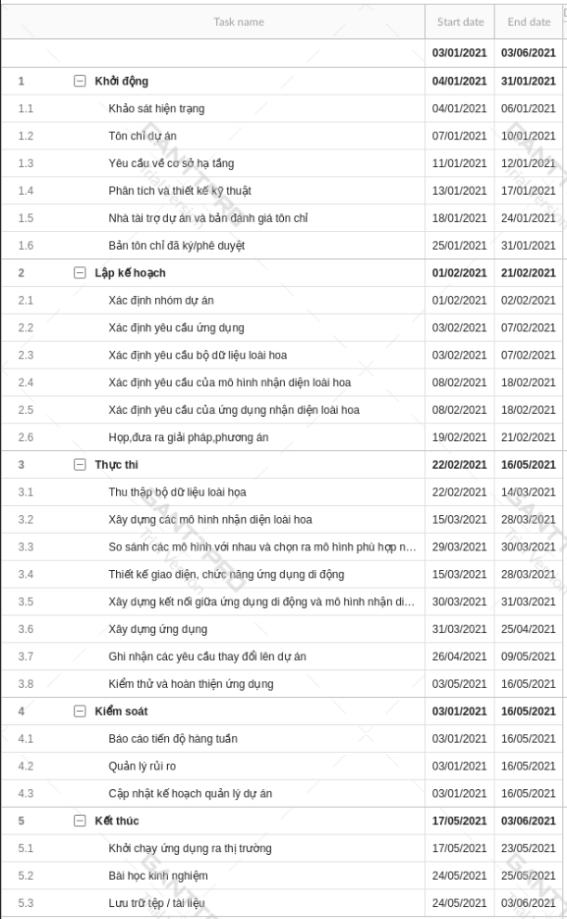

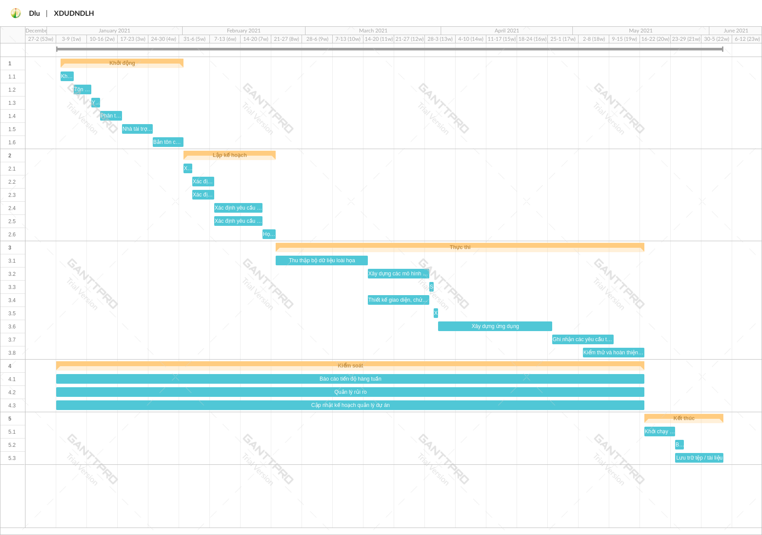

## 2.7. Áp dụng mô hình Agile/Scrum

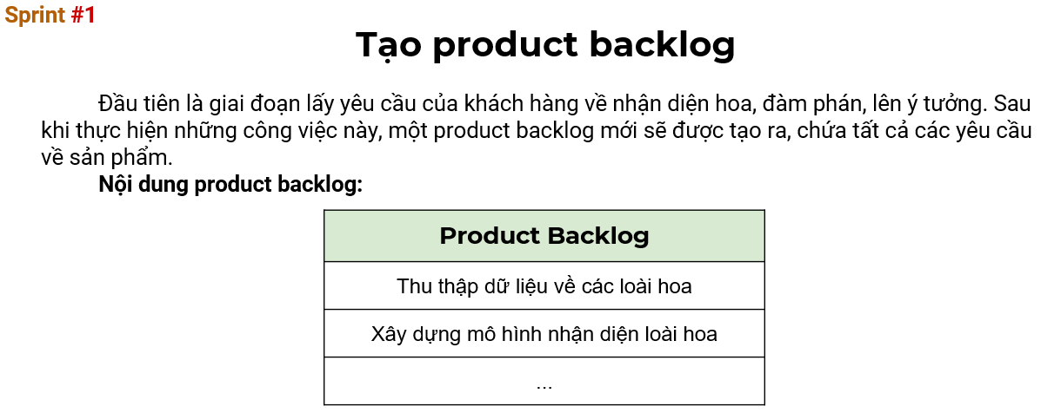

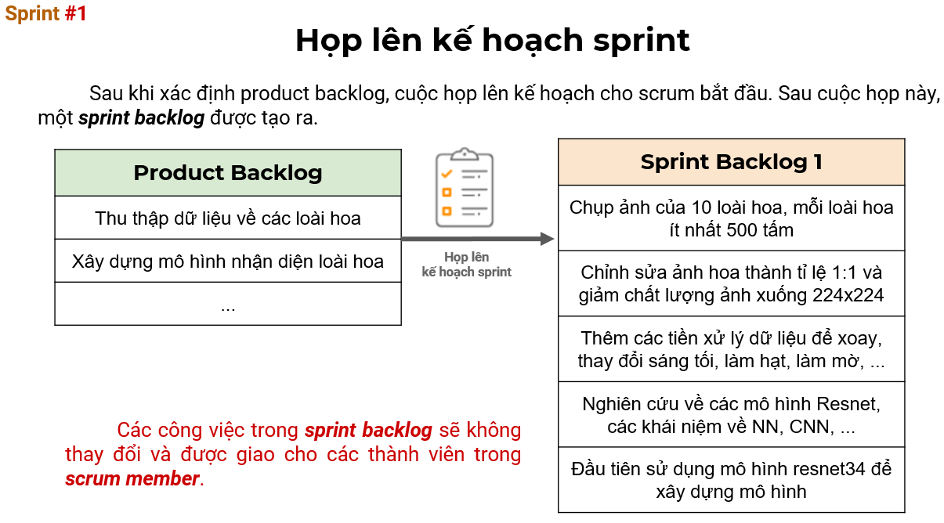

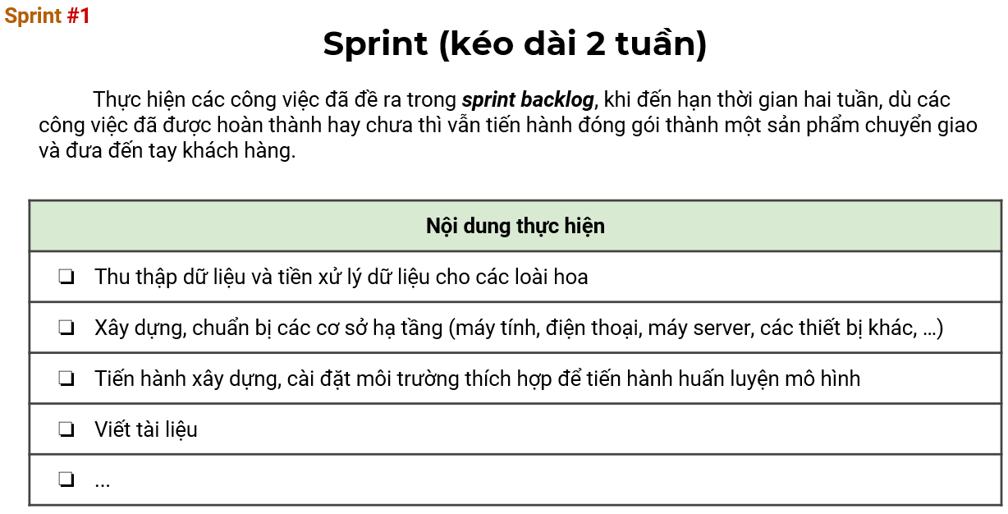

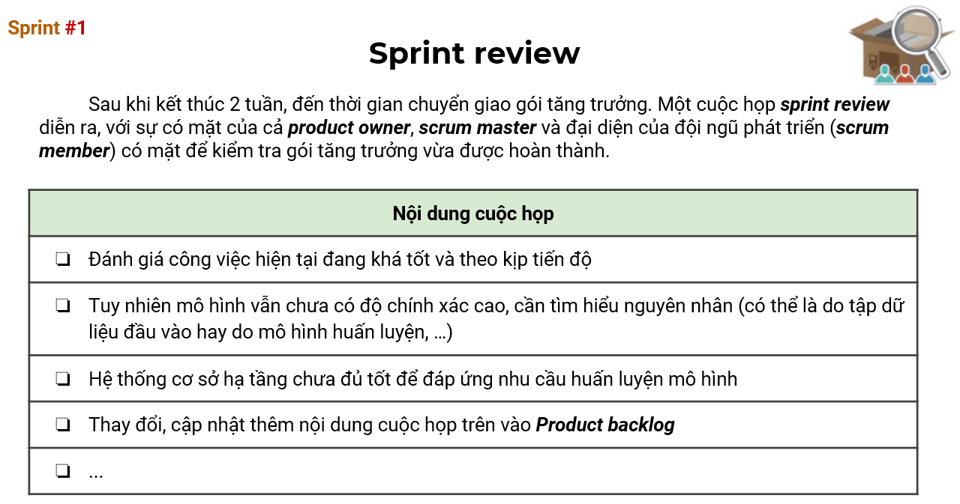

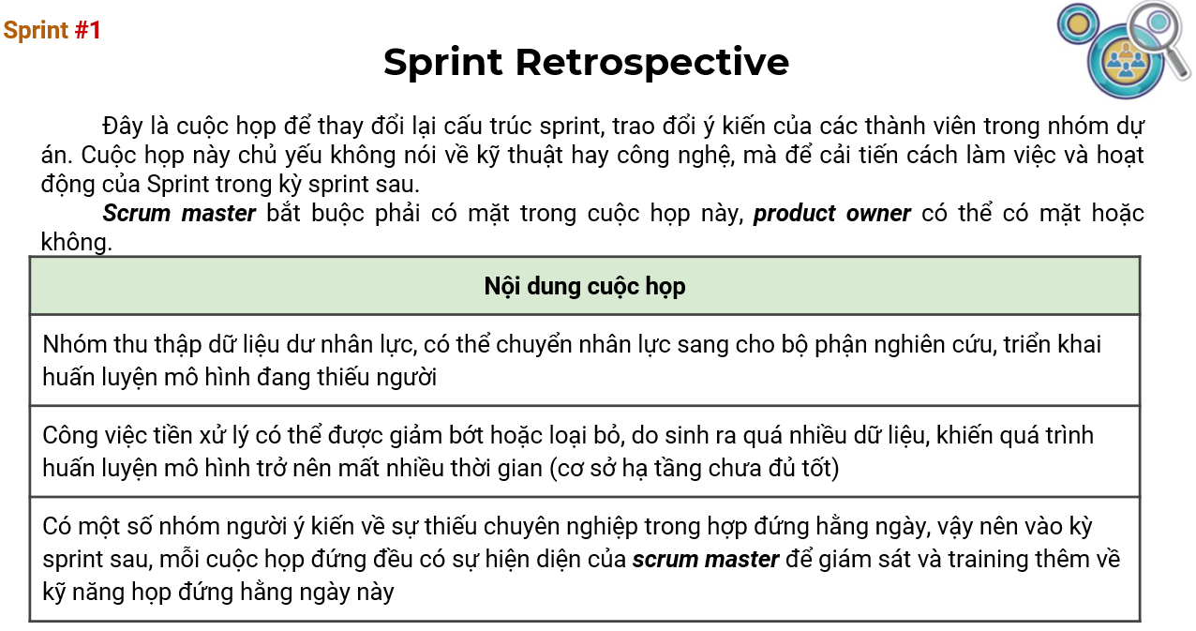

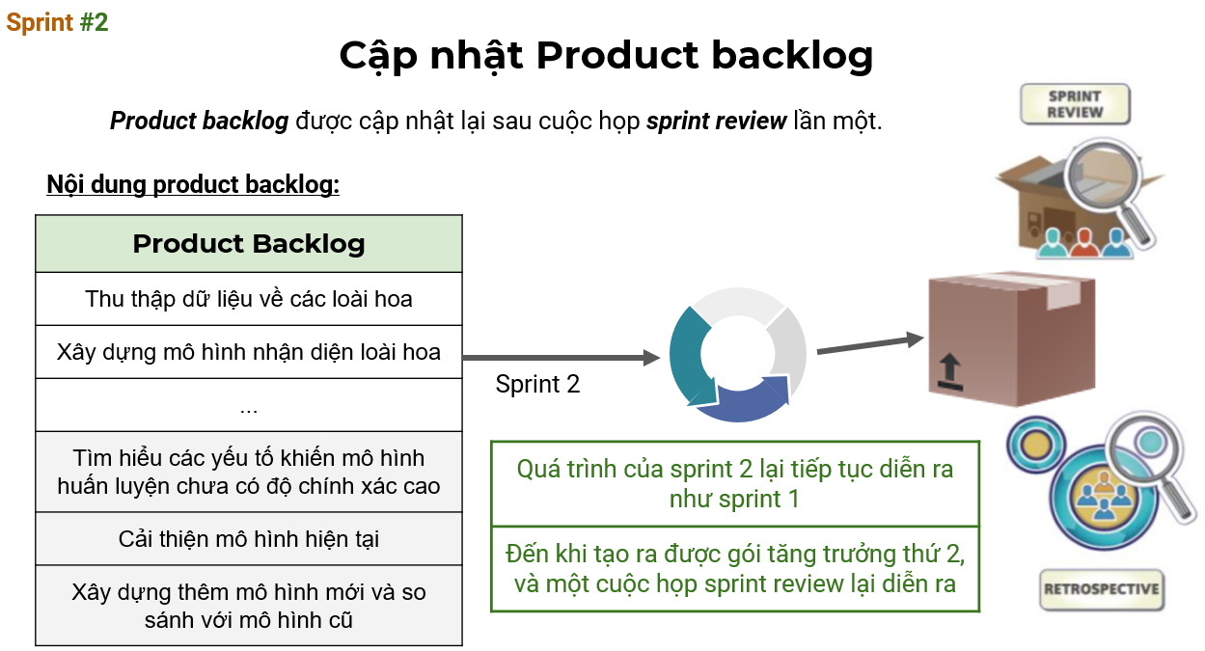

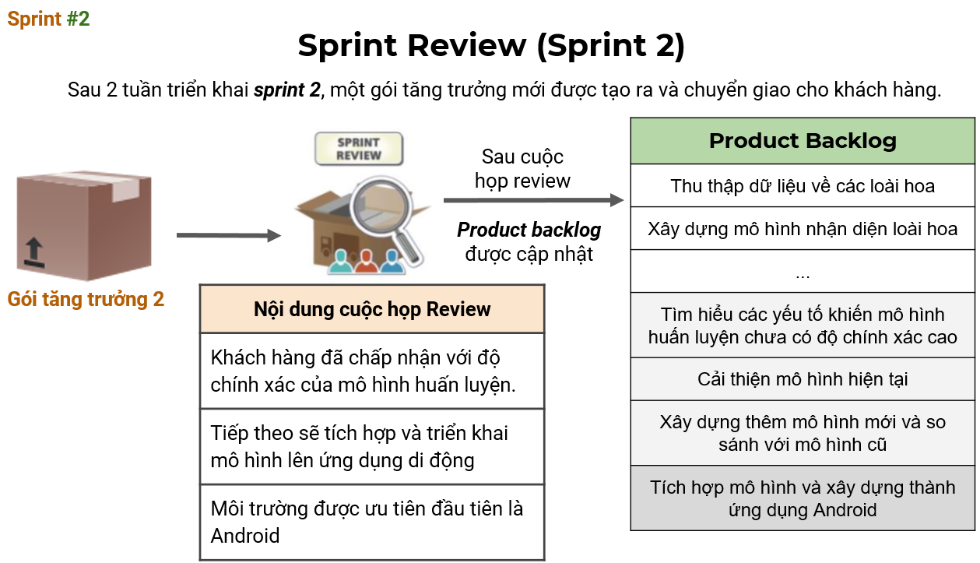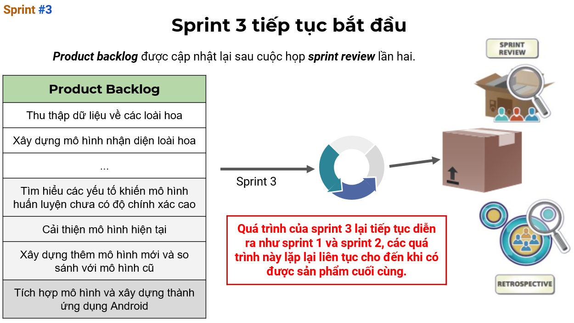

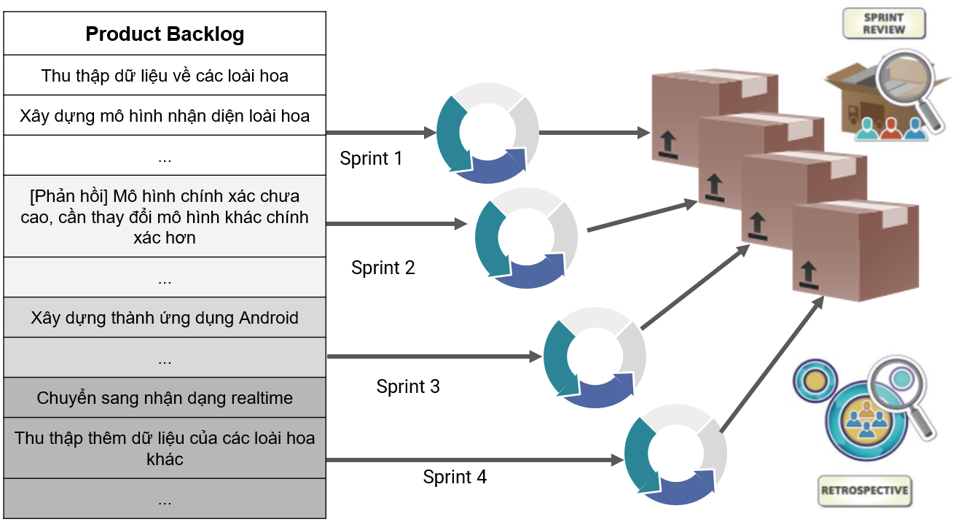

|  |  |  |  |  |  |
| --- | --- | --- | --- | --- | --- |
| **Product backlog** | | | | | |
| **Sprint** | | | | | |
| **STT** | **Là** | **Tôi muốn** | **Để** | **Mức Độ** | **Sprint** |
| 1 | Khách hàng | Ứng dụng nhận loài hoa |  | Cao | 1 |
| 2 |  |  |  |  |  |
| …. |  |  |  |  |  |

|  |  |  |  |  |  |  |  |  |  |
| --- | --- | --- | --- | --- | --- | --- | --- | --- | --- |
| Sprint Backlog | | | | | | | | | |
| Sprint | | | | | | | | | |
| STT | Hạng mục trong Product Backlog | Công việc | Công việc trong sprint | Người thực hiện | Ước tính khối lượng công việc ban đầu | 1 | 2 | 3 | 4 |
|  |  |  |  |  |  |  |  |  |  |

## 2.8. Danh sách rủi ro

|  |  |  |
| --- | --- | --- |
| **STT** | **Rủi ro tiềm tàng** | **Giải pháp** |
| 1 | Thiếu sự định hướng của người có chuyên môn | Tham khảo ý kiến,tư vấn từ cá chuyên gia liên quan |
| 2 | Thiếu các yêu cầu của người dùng (khách hàng). | Cần sự đóng góp ý kiến từ người dùng để làm rõ các yêu cầu hoặc bổ sung. |
| 3 | Vấn đề bảo mật đối với hệ thống | -Tạo hệ thống dự phòng ,phòng ngừa hệ thống chính bị lỗi.  -Thường xuyên theo dõi,phát hiện các nguy cơ tiềm tàng của hệ thống,  -Triển khai nhanh các bản vá lỗi bảo mật hệ thống,đảm bảo bản vá lỗi áp dụng cho toàn bộ quy trình và tất cả người dùng cập nhật. |
| 4 | Các thành viên viết các module không thống  nhất về cách hoạt động của hệ thống. | -Quy định và thống nhất chuẩn kết nối ngày từ ban đầu.  -Cập nhật hệ thống/ phần mềm cho đồng bộ. |
| 5 | Phạm vi và yêu cầu có thể tăng,dẫn đến thiếu kinh phí. | -Đặt các mức ưu tiên cho yêu cầu nghiệp vụ để ra quyết định.  -Phê duyệt sự thay đổi để đảm bảo phù hợp với kinh phí được duyệt trước đó. |
| 6 | Hệ thống có thể không đáp  ứng nhu cầu mong đợi của người dùng | Báo cáo lên người quản lý về những vấn đề này  để quyết định có nên tiếp tục làm theo các yêu  cầu đó hay không. |
| 7 | Không thể đáp ứng các yêu  cầu nghiệp vụ đặc biệt | Báo cáo lên người quản lý về những vấn đề này  để quyết định có nên tiếp tục làm theo các yêu  cầu đó hay không |
| 8 | Sự thay đổi nhân sự bất ngờ | - Lắng nghe góp ý từ nhân viên và áp dụng các  cải tiến của họ trong công việc.  - Đảm bảo phúc lợi khi tham gia dự án. |

# 3.Thực thi

## 3.1. Triển khai Git (nếu có)

## 3.2.Chương trình thảo luận cho buổi họp nhóm

3.2.1.Buổi họp ngày 03/02/2020:

-Mục đích của buổi họp: Xây dựng các Product backlog của dự án

-Thời gian, địa điểm: 9 giờ sáng ngày 01/02/2021 tại Trung tâm Thư viện

-Thành viên tham dự: quản lý dự án, Scrum Master và Product Owner

Chương trình thảo luận:

o Đề xuất danh sách các đầu mục công việc cần phải làm để phát triển sản phẩm

-Thời gian kết thúc: 19 giờ chiều cùng ngày

3.2.2.Buổi họp nhóm ngày 10/02/2020:

-Mục đích của buổi họp: Chọn một Product Backlog để triển khai Sprint Backlog

-Thời gian, địa điểm: 8 giờ sáng ngày 10/02/2020 tại Trung tâm Thư viện

-Thành viên tham dự: Các thành viên trong nhóm phát triển và quản lý dự án

-Chương trình thảo luận:

o Liệt kê các sprint cần làm trong Product Backlog đó

o Trình bày mục tiêu và các công việc cần làm trong từng sprint.

o Ước lượng thời gian cho sprint đầu tiên

-Thời gian kết thúc 10 giờ cùng ngày

3.2.3.Buổi họp nhóm ngày 09/03/2020:

-Mục đích của buổi họp: Họp sơ kết Sprint

-Thời gian, địa điểm: 14 giờ ngày 09/03/2020 tại Trung tâm Thư viện

-Thành viên tham dự: Các thành viên trong nhóm phát triển và quản lý dự án

-Chương trình thảo luận:

o Trình bày những phần mình đã làm được trong Sprint

-Thời gian kết thúc: 16 giờ ngày cùng ngày

3.2.4.Buổi họp nhóm ngày 11/03/2020:

-Mục đích của buổi họp: Họp cải tiến Sprint

-Thời gian, địa điểm: 9 giờ ngày 11/03/2020 tại Trung tâm Thư viện

-Chương trình thảo luận:

o Đánh giá những việc đã làm và bài học kinh nghiệm.

o Trả lời những câu hỏi: Những việc nào chúng ta nên bắt đầu làm? Những việc nào chúng ta không nên làm tiếp? Những việc nào chúng ta nên duy trì?

-Thời gian kết thúc: 10 giờ ngày cùng ngày 3.2.5.

## 3.3. Báo cáo tiến độ dự án

3.3.1.Báo cáo tiến độ lần 1 (09/04/2021)

-Mục đích của buổi họp: Báo cáo những công việc đã làm, đang làm và chuẩn bị làm, những khó khăn trong quá trình thực hiện.

-Thời gian, địa điểm: Báo cáo online vào lúc 16h tới 16h15 phút.

-Thành phần tham dự:

oThầy Trần Thống – Giảng viên hướng dẫn.

oThầy Hiệp, Cô Nga,Cô Lương,Thầy Công.

-Chương trình thảo luận:

oNhững công việc đã làm:

§Tìm hiểu cách xây dựng mô hình nhận diện.

§Tạo môi trường khởi chạy ứng dụng.

oNhững công việc đang làm:

§Xây dựng mô hình nhận diện.

§Kết nối model vào ứng dụng để khởi chạy ứng dụng.

oNhững công việc sẽ làm:

§Xây dựng mode nhận diện hoa.

§Xây dựng ứng dụng cho di động

oNhững khó khăn gặp phải:

§Máy trường cấp bị hạn chế quyền Administrator.

-Nội dung thảo luận:



-Buổi báo cáo tiến độ lần 1 kết thúc vào lúc 16h30 cùng ngày.

3.3.2.Báo cáo tiến độ lần 2 (07/05/2021)

-Mục đích của buổi họp: Báo cáo những công việc đã làm, đan làm và chuẩn bị làm, những khó khăn trong quá trình thực hiện đến thời điểm hiện tại

-Thời gian, địa điểm: Báo cáo online vào ngày 07/05/2021 lúc 16 giờ.

-Thành phần tham dự:

oThầy Trần Thống – Giảng viên hướng dẫn.

oThầy Hiệp, Cô Nga,Cô Lương,Thầy Công.

-Chương trình thảo luận:

oNhững công việc đã làm:

§Cơ bản nội dung tìm hiểu về mô hình FastAI.

§Xây dựng ứng dụng mobile nhận diện loài hoa.

oNhững công việc đang làm:

§Hoàn thiện chức năng hệ thống và sửa lỗi (nếu có).

oNhững công việc sẽ làm:

§Hoàn tất báo cáo đồ án chuyên ngành.

§Xây dựng chức năng Detect Object.

oNhững khó khăn gặp phải:

§Mô hình nhận diện hoa Resnet chưa được chính xác.

§Khó khăn trong xử lý Detect Object.

-Nội dung thảo luận:

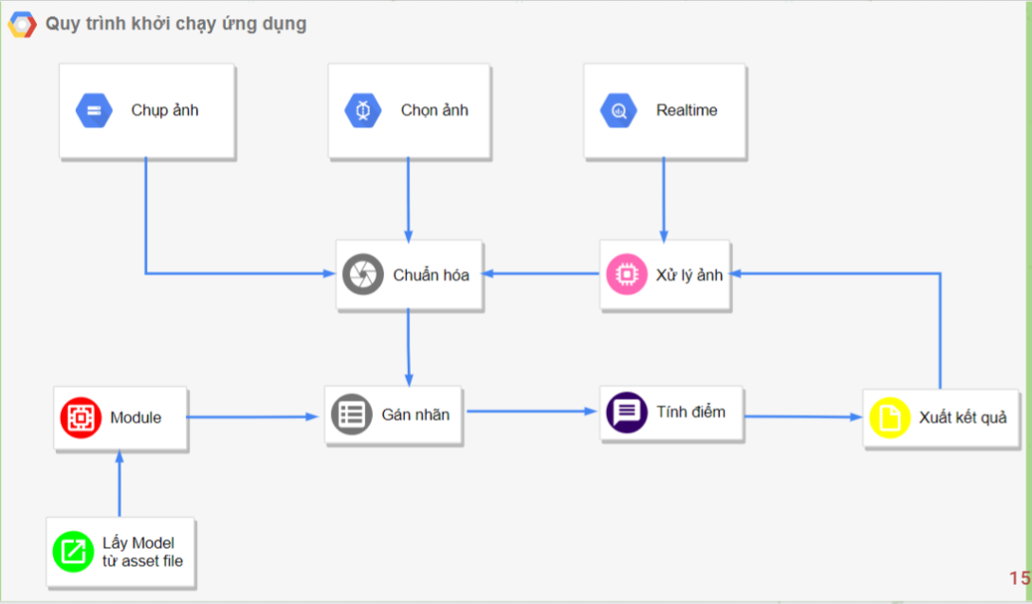

-Báo cáo tiến độ lần 2 kết thúc vào lúc 16 giờ 30 phút cùng ngày.

## 3.4.Lý do thay đổi (nếu có):

Không có

* Nội dung thay đổi (so với kế hoạch có thể thay đổi về: nhân sự, ngân sách, thời gian, phương pháp, ....)  
  Lý do có những thay đổi đó.

# 4.Kiểm soát

**4.1. Giải pháp cho vượt phạm vi nghiệp vụ:**

- Định nghĩa yêu cầu nghiệp vụ như “phải có” và “tốt để có” và ưu tiên chúng.

Nhận diện các rủi ro cho mỗi yêu cầu “phải có” và có sự chấp thuận của các stakeholder. Lên kế hoạch những yêu cầu được ưu tiên trong giai đoạn sản phẩm trong suốt chu trình sống dự án.

- Tập hợp những mong đợi dự án với các stakeholders khách hàng và lấy từ

khách hàng.

- Giải quyết và sưu liệu phần sản phẩm dự án đã được chấp thuận trong tuyên vố công việc (SOW) và lĩnh vực yêu cầu không được đề cập.

- Những đòi hỏi sưu liệu và xét duyệt với khách hàng trước bất kỳ ký kết.

- Giải quyết và sưu liệu làm thế nào người dùng sẽ dùng hệ thống trong những test-case trong suốt giai đoạn phân tích yêu cầu.

- Thực hiện kế hoạch dự án linh động, cho phép người dùng tham gia ở giai đoạn thiết kế và kết hợp chặt chẽ những đề nghị của họ. Trong trường hợp vượt phạm vi không thể tránh khỏi, tham gia thực hiện lại phạm vi.

- Giới thiệu những tiến trình quản lý thay đổi chính thức cho phép người dùng định nghĩa những yêu cầu như “Đệ trình những cải tiến”. Cắt giảm tối thiểu nhu cầu ưu tiên thấp, khi người dùng khởi xướng những đòi hỏi thay đổi. Theo 6 bước cho bất kỳ thay đổi hay dẫn xuất từ tập hợp những yêu cầu đề xướng:

a. Ghi nhận

b. Truy cập

c. Kế hoạch

d. Xây dựng

e. Thực thi

f. Kết thúc

## 4.2. Giải pháp ngăn chặn vượt phạm vi và gia tăng chi phí

Kiểm soát chi phí cụ thể với dự án có:

- Tổng kinh phí đầu tư theo hoạch định: **272.000.000 (VNĐ) => BAC**

- Thời gian hoàn thành dự án: **5 tháng**

- Tổng kinh phí cho mỗi tháng: **272.000.000 / 5 = 54.400.000 (VNĐ) => BCWS**

- Số lượng công việc cần phải hoàn thành: **26**

- Số lượng công việc phải hoàn thành đối với mỗi tháng: **26 / 5 = 5.2 (công việc)**

- Số tiền cho mỗi công việc: **272.000.000 / 26 = 10.462.000 (VNĐ)**

- Hoàn thành tháng đầu tiên đã thực hiện 6 công việc tương ứng với công việc đã hoạch định ở WBS từ 1 đến 6.

|  |  |
| --- | --- |
| **Công việc** | **Chi phí thực tế** |
| 1 | 6.000.000 |
| 2 | 6.000.000 |
| 3 | 7.000.000 |
| 4 | 8.000.000 |
| 5 | 9.000.000 |
| 6 | 9.000.000 |

- Tổng kinh phí hoạch định cho các công việc tính đến thời điểm t = 1 (1 tháng): 10.462.000 * 6 = 62.772.000 **(VNĐ)** => BCWP

- Tổng kinh phí thực tế cho các công việc đã hoàn thành đến thời điểm tháng 1: 6.000.000 + 6.000.000 + 7.000.000 + 8.000.000 + 9.000.000 + 9.000.000 = 45.000.000 **(VNĐ)** => **ACWP**

**-** Sự chênh lệch giữa kinh phí hoạch định với kinh phí thực tế để hoàn thành công việc với thời điểm tháng đầu tiên: 62.772.000 – 45.000.000 = 17.772.000 **(VNĐ)** => CV

- Sự chênh lệch giữa mức độ dự kiến phải hoàn thành công việc so với mức hoàn thành công việc đã hoàn thành: 62.772.000 – 54.400.000 = 8.372.000 **(VNĐ)** => SV

- Tỉ lệ giữa kinh phí đã hoạch định cho các công việc đã hoàn thành so với kinh phí thực tế hoàn thành 30 công việc: 62.772.000 / 45.000.000 = 1.3949 ~ 1.4 => CPI

- Mức độ hiệu quả của hoạch định về kinh phí cho dự án: 62.772.000 / 54.400.000= 1.15 => SPI

|  |  |
| --- | --- |
| 1. Budgeted At Completion | Tổng kinh phí đầu tư theo hoạch định |
| **BAC** | **272.000.000 (VNĐ)** |
| 2. Budgeted Cost of Work Schedule | Tổng kinh phí cho mỗi tháng |
| **BCWS** | **54.400.000 (VNĐ)** |
| 3. Budgeted Cost of Work Performed | Tổng kinh phí hoạch định cho các công việc tính thời thời điểm tháng 1 |
| **BCWP** | 62.772.000 **(VNĐ)** |
| 4. Actual Cost of Work Performed | Tổng kinh phí thực tế cho các công việc đã hoàn thành đến thời điểm tháng 1 |
| **ACWP** | 45.000.000 **(VNĐ)** |
| 5. Cost Variance | Sự chênh lệch giữa kinh phí hoạch định với kinh phí thực tế để hoàn thành công việc với thời điểm tháng đầu tiên |
| **CV = BCWP – ACWP** | 17.772.000 **(VNĐ)** |
| 6. Schedule Variance | Sự chênh lệch giữa mức độ dự kiến phải hoàn thành công việc so với mức hoàn thành công việc đã hoàn thành |
| **SV = BCWP – BCWS** | 8.372.000 **(VNĐ)** |
| 7. Cost Performed Index | Tỉ lệ giữa kinh phí đã hoạch định cho các công việc đã hoàn thành so với kinh phí thực tế hoàn thành 30 công việc |
| **CPI = BCWP / ACWP** | **1.4** |
| 8. Schedule Performed Index | Mức độ hiệu quả của hoạch định về kinh phí cho dự án |
| **SPI** | **1.15** |

Kinh phí thật sự cần để đầu tư dự án: **272.000.000** / **1.4**  = ~ 194.286.000 **(VNĐ)**

Thời gian hoàn thành cho dự án: 5 / 1.15 = 4.35 tháng ~ 4 tháng 11 ngày

Từ kiểm soát chi phí dựa trên số lượng công việc hoàn thành trong một tháng và chi phí thực tế để thực hiện số lượng công việc đó có thể thấy dự án sẽ hoàn thành sớm hơn dự kiến và cần ít hơn chi phí so với dự kiến nếu tiến độ hoàn thành được đảm bảo như tháng thứ 1.

## 4.2. Cập nhật NPV, ROI, PayBack

# 5. Kết thúc

## 5.1.Viết bài học kinh nghiệm

|  |
| --- |
| **Tên dự án: Xây dựng Ứng dụng nhận diện loài hoa**  **Nhà tài trợ: Khoa CNTT Trường Đại học Đà Lạt**  **Quản lý dự án: Phạm Bá Xuân Duy**  **Thời gian: Tháng 1 năm 2021 – tháng 12 năm 2021**  **Ngân sách: 272.000.000 đồng** |
| **1. Dự án có đáp ứng mục tiêu phạm vi, thời gian, ngân sách không?**  **Dự án này không chỉ đáp ứng các mục tiêu phạm vi, thời gian và ngân sách mà còn hoàn thành sớm hơn so với kế hoạch và tốn ít chi phí hơn.** |
| **2. Điều kiện thành công được liệt kê của tuyên bố phạm vi dự án là gì?**  Mục tiêu của chúng ta là hoàn thành dự án ngay trong năm đầu tiên và ngân sách lý tưởng là không quá 10% của mức đầu tư ban đầu là 272.000.000 đồng. Trong năm đầu tiên, dự án phải có được lợi nhuận và sau 3 tháng phải hoàn được vốn. Để đáp ứng yêu cầu tài chính đó, dự án phải phân tích các yêu cầu từ người dùng một cách kỹ lưỡng. Chúng ta cũng nên phát triển một cách thức kiếm thêm nguồn vốn đầu tư trong khi dự án đang được phát triển và sau khi phát triển xong. Dự án thành công nếu đáp ứng được thời gian đã đề ra ban đầu và ngân sách nằm trong khoảng cho phép của dự án. |
| **3.Bạn có đáp ứng các điều kiện thành công của dự án hay không?**  Như đã tuyên bố ở trên, nhà tài trợ không phải lo lắng lắm về dự án vì dự án hoàn thành khá sớm, hoàn được vốn và cải thiện hình ảnh, uy tín của công ty. Các tài liệu liên quan đều được triển khai và cung cấp đầy đủ. Đồng thời, khách hàng cũng có những phải hồi tích cực về kết quả này. |
| **4. Bài học kinh nghiệm chính mà nhóm học được từ dự án này là gì?**  **Bài học kinh nghiệm chính mà nhóm học được:**  **·** Tìm kiếm được một nhà tài trợ tốt. Nếu tìm được một nhà tài trợ tốt, họ không những không phàn nàn về dự án mà còn đưa ra lời khuyên, thậm chí tìm kiếm các chuyên gia hàng đầu để giải đáp thắc mắc. Họ đặt niềm tin cho chúng ta và dĩ nhiên chúng ta phải có những cam kết về hoạt động, thường xuyên báo cáo hoạt động hàng tháng để họ nắm được các diễn biến của dự án.  · Tìm kiếm sự tư vấn từ các chuyên gia để giúp chúng ta giải quyết vấn đề.  Nhận được lời tư vấn từ các chuyên gia là cách nhanh nhất tìm được cách giải quyết vấn đề. Không phải vấn đề nào cũng có thể tìm được hướng giải quyết rõ ràng trên Internet cả. Vì vậy, với các chuyên gia đã từng làm việc trong lĩnh vực này, họ biết rất rõ sẽ phải làm gì, làm như thế nào để đạt được kết quả tốt nhất và nhanh nhất. Họ là những người từng trải, có nhiều kinh nghiệm và đôi khi có thể không hoàn toàn hữu ích nhưng chúng ta phải đón nhận, tôn trọng họ.  · Làm việc theo nhóm là rất cần thiết, nó giúp cho mọi người có thời gian làm quen với nhau. Người quản lý dự án nên phát huy vai trò lãnh đạo của mình, đãn dắt các thành viên trong nhóm tham gia đúng tiến độ, đúng lộ trình và phải thường xuyên lắng nghe tâm tư, nguyện vọng của các thành viên nếu có những điều họ không hài lòng về mình. Ngược lại, các thành viên phải tâm huyết vào công việc, có những phản hồi với người quản lý nếu có tình huống xấu sắp xảy ra hoặc đang xảy ra.  · Dành thời gian để xây dựng kế hoạch tốt, mọi người cùng làm việc để có những tài liệu, bản tôn chỉ, tôn bố phạm vi, WBS,… Không thể tránh khỏi những sai sót trong quá trình xây dựng các kế hoạch và các sai sót nên được nhìn nhận đa chiều, kịp thời. Từ các lời góp ý của chuyên gia, khách hàng và cả thành viên của dự án để xây dựng nên các tài liệu. Chúng ta cũng không nên tốn quá nhiều thời gian để chỉnh sửa các tài liệu dẫn đến việc hoàn thành trở nên chậm trễ so với kế hoạch. Các tài liệu cũng nên phản ánh thực tế tình hình của dự án chứ không nên có sự phóng đại hay che giấu bất cứ điều gì khỏi khách hàng và những bên liên quan.  · Xây dựng hệ thống theo kế hoạch, thường xuyên nhận phản hồi từ khách hàng để lấy được đúng yêu cầu. Chúng ta cam kết thực hiện ra sao thì sản phẩm chuyển giao phải giống như cam kết ban đầu, tuyệt đối tránh trường hợp “treo đầu dê, bán thịt chó” hay “đầu voi, đuôi chuột”. Khách hàng tham gia đóng góp các yêu cầu, trải nghiệm trước các nguyên mẫu của dự án là cách hay để tránh đi sai vấn đề. |
| **5. Dựa trên kinh nghiệm mà bạn học được, bạn sẽ làm gì khác trong dự án mới so với dự án này?**  · Áp dụng quy trình Agile/ Scrum vào quản lý dự |

## 5.2. Báo cáo tổng kết

|  |
| --- |
| 1. **Mô tả dự án**   Xây dựng thành công ứng dụng nhận diện loài hoa ngoại tuyến thời gian thực với giao diện đơn giản, dễ sử dụng và tiện lợi. |
| 1. **Đề xuất dự án và Sao lưu các dữ liệu**   Dựa vào mô tả dự án ở trên mà có các đề xuất dự án như sau:   * Giao diện Website thân thiện, dễ dùng và có hướng dẫn sử dụng. * Hệ thống các máy tính trong mạng phải đảm bảo hoạt động ổn định, đáp ứng nhanh, có tính sẵn sàng. * Tạo một kênh tiếp nhận các phản hồi từ người dùng để cải thiện sản phẩm. |
| 1. **Thông tin hợp đồng ban đầu và đã chỉnh sửa và tư liệu khách hàng chấp thuận** |
| 1. **Kế hoạch và lịch biểu ban đầu và đã chỉnh sửa**   1. Mô tả công việc  2. Bảng phân rã công việc WBS  3. Lược đồ Gantt  4. Báo cáo tiến độ |
| 1. **Tài liệu thiết kế** |
| 1. **Báo cáo cuối cùng**   Tài liệu này |
| 1. **Các sản phẩm chuyển giao**  * Ứng dụng * Các mô hình đã được huấn luyện * Phân tích thiết kế hệ thống * Kế hoạch kiểm thử * Kế hoạch đo lường thành công * Kế hoạch phát triển sau này |
| 1. **Báo cáo kiểm toán**   Ngân sách: 272.000.000 |
| 1. **Báo cáo bài học kinh nghiệm**   Phần 5.1 |
| 1. **Các tài liệu đính kèm** |
| 1. **Tài liệu quản trị dự án**   **·**  Phân tích nghiệp vụ  · Bản tôn chỉ dự án  · Hợp đồng nhóm  · Tuyên bố phạm vi  · Bản phân rã công việc WBS  · Sơ đồ Gantt  · Danh sách rủi ro  · Mốc thời gian  · Tiến trình dự án theo mô hình Agile/Scrum  · Các hợp đồng  · Báo cáo kiểm toán  · Báo cáo bài học kinh nghiệm  · Slide thuyết trình cuối cùng  · Đơn chấp nhận của khách hàng   1. **Các tài liệu liên quan sản phẩm**   **·**  Kết quả khảo sát  · Tóm tắt đầu vào của người dùng  · Tài liệu hướng dẫn sử dụng Ứng dụng  · Thông tin quảng bá |

# 6. Tài liệu tham khảo